OFÍCIO nº016/2026-PMT/SEMSA/CMST Tartarugalzinho – AP, 29 de abril de 2026

Ao Senhor,
BRUNO FERREIRA MELO
SUB-SECRETÁRIO MUNICIPAL DE SAÚDE DE TARTARUGALZINHO-AP.
ASSUNTO: Solicitação do pagamento do talão de energia

PREZADO SECRETÁRIO,

Cumprimentando-a cordialmente, venho por meio deste solicitar o pagamento do talão de energia referente ao mês de abril de 2026

Seguem anexos o documento acima mencionado.

Na oportunidade, renovamos votos de estima e distinta consideração.

Atenciosamente,

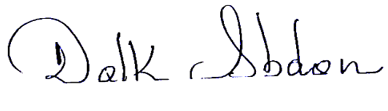

DALK DE JESUS FURTADO ABDON
Conselho Municipal de Saúde
Presidente-DEC. n° 148/2025-GAB/PMT

